OWAcoustic FreeStyle Wandarbsorber

Odenwald Faserplattenwerk (OWA)

Eigenschaften

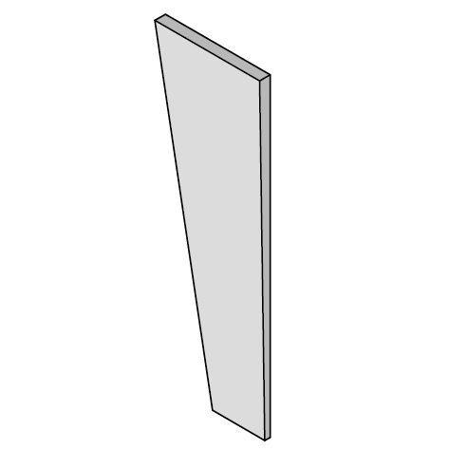

Breite (mm)

600,00 - 1.200,00

Höhe (mm)

40,00

Länge (mm)

600,00 - 1.200,00